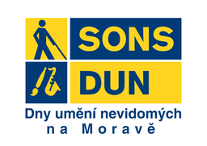

**Sjednocená organizace nevidomých**

**a slabozrakých ČR, z. s.**

**Oblastní odbočka Olomouc**

**pořádá v rámci 27. ročníku festivalu**

**DNY UMĚNÍ NEVIDOMÝCH NA MORAVĚ**

**KONCERT ZRAKOVĚ HANDICAPOVANÝCH UMĚLCŮ**

**Duo VojoDeyl  *host: Daisy*  
Ve čtvrtek 16. září 2021 v 18.00 hodin  
  
Mozartův sál Moravské filharmonie Olomouc**

Horní náměstí 23, Olomouc, vchod z Divadelní ulice

**Vstupné:** 100 Kč; členové SONS, držitelé průkazů ZTP a ZTP/P 50 Kč

**Několik slov o DUN**

**Festival „Dny umění nevidomých na Moravě“ (DUN)** se koná již od roku 1995 v období jara a léta ve všech krajských a většině okresních měst celé Moravy včetně Olomouce.

Cílem festivalu je představit nejširší veřejnosti zrakově postižené umělce  
a přesvědčit ji tak o tom, že nevidomý člověk má ztížené zrakové možnosti, ale jinak je zcela schopen být nedílnou součástí společnosti, pro kterou může býti přínosem. I tento koncert vás o tom může přesvědčit.

*Koncert v rámci festivalu DUN probíhá za finanční podpory Statutárního města Olomouce, Olomouckého kraje a Ministerstva kultury.*

**Duo VojoDeyl**

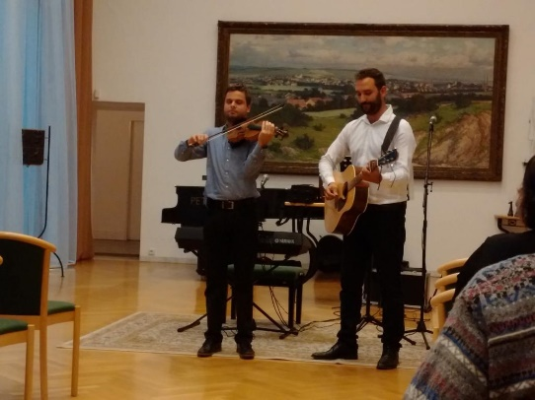  
Vzniklo v roce 2016. Hraje při mnoha příležitostech jako jsou koncerty, oslavy, svatby, firemní večírky apod.

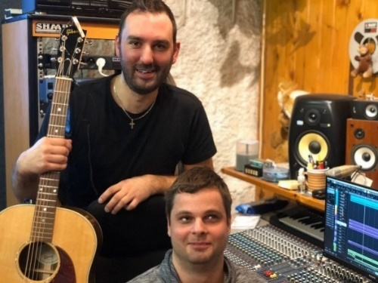**Nevidomý zpěvák Radim Vojtek** vystudoval konzervatoř ve dvou oborech, a to hra na klavír a hra  
na housle. Jako další obor vystudoval ladění klavírů a příbuzných nástrojů. Učí hru na housle v ZUŠ Dolní Němčí. Působí i v cimbálové muzice Falešnica, kde zastává post primáše. V roce 2006 natočil společně s Anetou Langerovou Píseň pro Světlušku, se kterou absolvoval v roce 2007 turné po Česku   
a Slovensku. Duo VojoDeyl se podívalo   
i do USA, kde absolvovalo 7 koncertů.

**Martin Deyl, vidící hudebník,** učí hru na kytaru v ZUŠ v Uherském Hradišti, ovládá také hru   
na kontrabas. Působil ve smyčcovém orchestru a v dechové hudbě Kosenka. Dodnes hostuje jako basista v cimbálových muzikách.

**Dagmar Sýkorová** (**Daisy**)

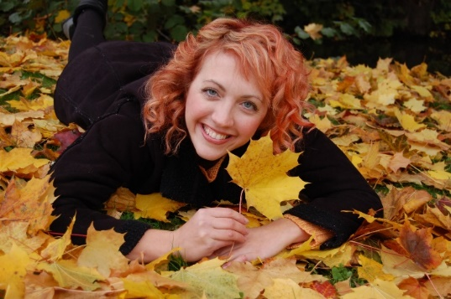**Slabozraká zpěvačka, autorka veršů  
i prózy,** **Dagmar Sýkorová (alias Daisy)** se hudbě věnuje od dětství. Ráda zpívá muzikálové písně, ale také pop, folk  
a jazz. Absolvovala Základní školu   
pro zrakově postižené v Litovli, devět let se věnovala studiu hry na klavír. Sama se v 16 letech naučila hrát na kytaru, se kterou o rok později složila svou první píseň Křídla z ebenu. Skládá texty i melodie, spolupracuje s dalšími profesionálními českými muzikanty. Účastní se a zasedá v porotách řady českých i mezinárodních hudební soutěží. Kromě zpěvu se věnuje psaní povídek, básní a článků, spolupracuje s médii na spotech, reportážích... Získala několik ocenění v literárních a recitačních soutěžích. Od roku 2010 je členkou správní rady Nadace prof. Vejdovského, která 27 let pomáhá zrakově postiženým, od roku 2012 koordinuje nadační projekty a PR.

**Širokou veřejnost srdečně zvou pořadatelé.***kontakt: OO SONS Olomouc, I. P. Pavlova 69, Olomouc  
585 427 750, 608 321 399*[www.sons.cz/olomouc](http://www.sons.cz/olomouc)